插件使用

lightBox插件
演示效果：
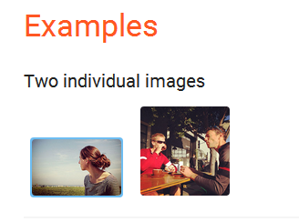

当单击上面的小图的时候，出现下侧的效果
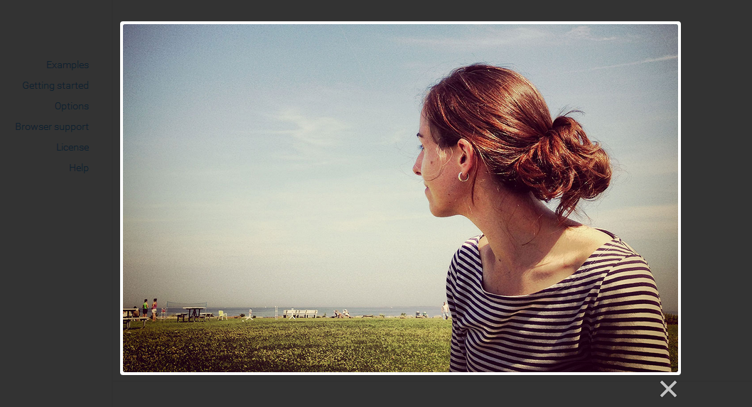

项目地址：
http://lokeshdhakar.com/projects/lightbox2/

使用教程：

引入文件：
方案一：
- 在页面的head里面包含lightBox的css样式文件，且还要将images文件夹和css文件夹放在同一层
<link href="path/to/lightbox.css" rel="stylesheet">

- 由于lightBox.js是jQuery插件，必须先引入jQuery库文件，并且版本必须是1.7之后
<script src="path/to/jQuery-1.7.0.js"></script>

- 引入lightBox.js插件文件
<script src="path/to/lightbox.js"></script>

方案二：
1. 在页面的head里面包含lightBox的css样式文件，且还要将images文件夹和css文件夹放在同一层
<link href="path/to/lightbox.css" rel="stylesheet">

- 直接引入包含了jQuery的lightBox插件文件
<script src="path/to/lightbox-plus-jquery.js"></script>

使用：
- 为 a 链接增加一个data-lightbox 的属性，且属性的值为自己定义即可，然后href属性的属性值为大图的URL地址。
- 然后在 a 链接增加一个 img 标签，且img 的src属性为小图的URL地址
<a href="images/image.jpg" data-lightbox="lightbox-test" data-title="My caption"><img src=”images/image-thumb.jpg”></a>

案例入门：
- 创建文件，并引入css和js文件

- 设置属性

- 显示效果

扩展
- 常用静态资源下载CDN
http://www.bootcdn.cn/

